TỔNG LIÊN ĐOÀN LAO ĐỘNG VIỆT NAM

**TRƯỜNG ĐẠI HỌC TÔN ĐỨC THẮNG**

**KHOA CÔNG NGHỆ THÔNG TIN**

**ĐỒ ÁN CUỐI KÌ MÔN THIẾT KẾ MẠNG**

**THIẾT KẾ HỆ THỐNG MẠNG CHO CÔNG TY PHÁT TRIỂN GAME TDM GAME**

Người hướng dẫn: **LÊ VIẾT THANH**

Người thực hiện: **NGUYỄN LÊ TRÍ THÔNG - 52000862**

**NGUYỄN MINH ĐĂNG -52000829**

**TRẦN QUANG MINH – 52000850**

Lớp **: 20050401**

Khoá  **: 24**

**THÀNH PHỐ HỒ CHÍ MINH, NĂM 2023**

TỔNG LIÊN ĐOÀN LAO ĐỘNG VIỆT NAM

**TRƯỜNG ĐẠI HỌC TÔN ĐỨC THẮNG**

**KHOA CÔNG NGHỆ THÔNG TIN**

**ĐỒ ÁN CUỐI KÌ MÔN THIẾT KẾ MẠNG**

**THIẾT KẾ HỆ THỐNG MẠNG CHO CÔNG TY PHÁT TRIỂN GAME TDM GAME**

Người hướng dẫn: **LÊ VIẾT THANH**

Người thực hiện: **NGUYỄN LÊ TRÍ THÔNG - 52000862**

**NGUYỄN MINH ĐĂNG -52000829**

**TRẦN QUANG MINH – 52000850**

Lớp **: 20050401**

Khoá  **: 24**

**THÀNH PHỐ HỒ CHÍ MINH, NĂM 2023**

LỜI CẢM ƠN

Để hoàn thành bài báo cáo này, em xin gửi lời cảm ơn chân thành đến: Thầy Lê Viết Thanh và khoa CNTT, thư viện nhà trường dã cung cấp đa dạng các loại sách, tài liệu thuận lợi cho việc tìm kiếm, nghiên cứu thông tin.

Chúng em mong nhận được sự nhận xét, ý kiến đóng góp, phê bình từ phía Thầy để bài tiểu luận được hoàn thiện hơn.

Bài báo cáo này của nhóm chúng em là sự góp nhặt những kiến thức mà chúng em tích lũy được trong quá trình học tập, tham khảo những bài báo cáo đã có của những khóa trước, tham khảo trên mạng internet, tham khảo sự hướng dẫn của bạn bè, đồng nghiệp.

Chúng em trân trọng cảm ơn sự tận tình giảng dạy của thầy cho chúng em ở môn học này! Chúc thầy nhiều sức khỏe.

**ĐỒ ÁN ĐƯỢC HOÀN THÀNH**

**TẠI TRƯỜNG ĐẠI HỌC TÔN ĐỨC THẮNG**

Tôi xin cam đoan đây là sản phẩm đồ án của riêng tôi / chúng tôi và được sự hướng dẫn của TS **Lê Viết Thanh**;. Các nội dung nghiên cứu, kết quả trong đề tài này là trung thực và chưa công bố dưới bất kỳ hình thức nào trước đây. Những số liệu trong các bảng biểu phục vụ cho việc phân tích, nhận xét, đánh giá được chính tác giả thu thập từ các nguồn khác nhau có ghi rõ trong phần tài liệu tham khảo.

Ngoài ra, trong đồ án còn sử dụng một số nhận xét, đánh giá cũng như số liệu của các tác giả khác, cơ quan tổ chức khác đều có trích dẫn và chú thích nguồn gốc.

**Nếu phát hiện có bất kỳ sự gian lận nào tôi xin hoàn toàn chịu trách nhiệm về nội dung đồ án của mình.** Trường đại học Tôn Đức Thắng không liên quan đến những vi phạm tác quyền, bản quyền do tôi gây ra trong quá trình thực hiện (nếu có).

*TP. Hồ Chí Minh, ngày tháng năm*

*Tác giả*

*(ký tên và ghi rõ họ tên)*

*Nguyễn Lê Trí Thông*

*Nguyễn Minh Đăng*

*Trần Quang Minh*

PHẦN XÁC NHẬN VÀ ĐÁNH GIÁ CỦA GIẢNG VIÊN

**Phần xác nhận của GV hướng dẫn**

_______________________________________________________________________________________________________________________________________________________________________________________________________________________________________________________________________________________________________________________________________________________________________________________________________________

Tp. Hồ Chí Minh, ngày tháng năm

(kí và ghi họ tên)

**Phần đánh giá của GV chấm bài**

_______________________________________________________________________________________________________________________________________________________________________________________________________________________________________________________________________________________________________________________________________________________________________________________________________________

Tp. Hồ Chí Minh, ngày tháng năm

(kí và ghi họ tên)

TÓM TẮT

Thiết kế mạng cho một công ty phần mềm không chỉ đơn thuần là việc xác định các yêu cầu của khách hàng, mục tiêu kinh doanh và những ràng buộc từ phía khách hàng. Nó còn bao gồm việc phân tích những mục tiêu kỹ thuật cụ thể, tính toán các yếu tố như thời gian, lựa chọn thiết bị phù hợp, giá thành, khả năng mở rộng và bảo mật.

Trước khi bước vào giai đoạn thiết kế, cần tiến hành một phân tích kỹ lưỡng để hiểu rõ nhu cầu và mong muốn của khách hàng. Các yêu cầu đã được đề ra từ phía khách hàng sẽ được phân tích và đưa vào xem xét khi xây dựng mô hình mạng. Một mô hình mạng được thiết kế logic sẽ xác định cách các thành phần mạng tương tác với nhau, quy hoạch địa chỉ IP và thiết kế an ninh mạng để đảm bảo an toàn cho hệ thống.

Sau đó, quá trình thiết kế mạng vật lý được tiến hành, bao gồm việc xây dựng sơ đồ mạng chi tiết, thống kê về số lượng và vị trí các thiết bị mạng, cổng và địa chỉ mạng. Điều này giúp tạo ra một hệ thống mạng có cấu trúc rõ ràng, dễ quản lý và khả năng mở rộng linh hoạt.

Cuối cùng, quá trình thiết kế mạng không chỉ tập trung vào khía cạnh vật lý và kỹ thuật, mà còn đảm bảo tính bảo mật của hệ thống. Tính toán kỹ càng, kiểm tra và bảo mật mạng sẽ giúp đảm bảo rằng dữ liệu và thông tin quan trọng của công ty được bảo vệ một cách tốt nhất. Bên cạnh đó, việc lập kế hoạch bảo trì hệ thống cũng là một phần quan trọng để đảm bảo mạng luôn hoạt động ổn định và hiệu quả trong suốt quá trình hoạt động.

MỤC LỤC

LỜI CẢM ƠN i

PHẦN XÁC NHẬN VÀ ĐÁNH GIÁ CỦA GIẢNG VIÊN iii

TÓM TẮT iv

MỤC LỤC 1

DANH MỤC CÁC BẢNG BIỂU, HÌNH VẼ, ĐỒ THỊ 3

CHƯƠNG 1 - KHẢO SÁT YÊU CẦU VÀ MỤC TIÊU CỦA KHÁCH HÀNG 4

1.1 Mô tả yêu cầu khách hàng 4

1.2 Phân tích mục tiêu kinh doanh và ràng buộc của hệ thống mạng 5

1.2.1 Mục tiêu kinh doanh của hệ thống mạng 5

1.2.2 Xác định các ứng dụng mạng của khách hàng 6

1.2.3 Phân tích các ràng buộc của hệ thống mạng 7

1.3 Phân tích mục tiêu kỹ thuật và đánh đổi 8

1.3.1 Phân tích mục tiêu kỹ thuật 8

1.3.2 Một số đánh đổi 10

CHƯƠNG 2 - THIẾT KẾ MẠNG LUẬN LÝ 11

2.1 Thiết kế mô hình mạng logic 11

2.2 Quy hoạch địa chỉ IP: 11

2.3 Thiết kế an ninh mạng 16

CHƯƠNG 3 - THIẾT KẾ MẠNG VẬT LÝ 18

3.1 Sơ đồ vật lý 18

3.2 Bảng thống kê hàng hóa 19

3.3 Thông tin kết nối port và bảng địa chỉ 26

CHƯƠNG 4 - CHI TIẾT CẤU HÌNH 30

4.1 Cấu hình Router_CL 30

4.2 Cấu hình Router_VOICE 33

4.3 Cấu hình Router_Se 34

4.4 Cấu hình SW_Tang1: 34

4.5 Cấu hình SW_Tang2: 36

4.6 Cấu hình TE_SERVER 37

4.6.1 Đặt địa chỉ IP cho Server 37

4.6.2 Cấu hình dịch vụ DNS 38

4.6.3 Cấu hình dịch vụ Email 39

CHƯƠNG 5 - KIỂM TRA HỆ THỐNG 41

5.1 Kiểm tra kết nối giữa các thiết bị 41

5.2 Kiểm tra băng thông 41

5.2.1 ROUTER 41

5.3 Kiểm tra dịch vụ Email 44

5.4 Kiểm tra dịch vụ web 47

5.5 Kiểm tra bảo mật 48

5.5.1 Kiểm tra bảo mật thiết bị mạng 48

TÀI LIỆU THAM KHẢO 52

DANH MỤC CÁC BẢNG BIỂU, HÌNH VẼ, ĐỒ THỊ

**DANH MỤC HÌNH**

Hình 2.1 Sơ đồ luận lý của hệ thống mạng **Error! Bookmark not defined.**

Hình 3.1 Sơ đồ vật lý của hệ thống mạng 18

Hình 3.2 Sơ đồ rack hệ thống **Error! Bookmark not defined.**

Hình 4.1 Cấu hình địa chỉ cho TE_SERVER **Error! Bookmark not defined.**

Hình 4.2 Cấu hình dịch vụ DHCP cho TE_SERVER **Error! Bookmark not defined.**

Hình 4.3 Cấu hình dịch vụ DNS cho TE_SERVER 39

Hình 4.4 Cấu hình dịch vụ Email cho TE_SERVER 40

Hình 4.5 Cấu hình dịch vụ FTP trên TE_SERVER **Error! Bookmark not defined.**

Hình 5.1 Kiểm tra hệ thống mạng bằng ping **Error! Bookmark not defined.**

Hình 5.2 Thông tin cổng GigabitEthernet0/0/1 của TE_ROUTER **Error! Bookmark not defined.**

Hình 5.3 Thông tin của cổng GigabitEthernet0/1 của TE_SW **Error! Bookmark not defined.**

Hình 5.4 Kết quả truy cập Internet từ OF_PC_01 **Error! Bookmark not defined.**

Hình 5.5 Kết quả kiểm tra dịch vụ Email **Error! Bookmark not defined.**

Hình 5.6 Kết quả kiểm tra dịch vụ FTP **Error! Bookmark not defined.**

Hình 5.7 Kết quả kiểm tra dịch vụ web từ máy tính bên ngoài mạng 48

Hình 5.8 Kết quả thực hiện bảo mật TE_SW 49

Hình 5.9 Kết quả ping vào hệ thống từ máy tính bên ngoài mạng **Error! Bookmark not defined.**

**DANH MỤC BẢNG**

Bảng 1.1 Danh sách ứng dụng sử dụng trong mạng 6

Bảng 1.2 Chi tiết thời gian thi công hệ thống mạng **Error! Bookmark not defined.**

Bảng 1.3 Khả năng mở rộng của hệ thống mạng trong 2 năm tới 8

Bảng 3.1 Thống kê thiết bị, dịch vụ để triển khai hệ thống mạng 19

Bảng 3.2 Thông tin kết nối port 26

Bảng 3.3 Bảng địa chỉ **Error! Bookmark not defined.**

# KHẢO SÁT YÊU CẦU VÀ MỤC TIÊU CỦA KHÁCH HÀNG

## Mô tả yêu cầu khách hàng

Khách hàng là một công ty phát triển game với khoảng 70 nhân viên làm việc trong một tòa nhà 2 tầng. Yêu cầu của công ty bao gồm:

* Văn phòng cần được trang bị đầy đủ thiết bị để đảm bảo hệ thống và dịch vụ của công ty hoạt động ổn định, bảo mật và khả dụng.
* Tầng 1 bao gồm phòng infrastructure, phòng thiết kế đồ hoạ, phòng phát triển trò chơi, và phòng quản lý dự án.
* Tầng 2 bao gồm phòng kinh doanh, phòng tài chính, phòng nhân sự, phòng hỗ trợ khách hàng, và phòng marketing.
* Các thiết bị cần có bao gồm máy tính, máy in, router, switch, DNS Server, Web Server, FTP Server, DHCP Server, Mail Server, giải pháp backup toàn bộ file, hệ thống kết nối bảo mật để ngăn chặn các truy cập trái phép vào mạng, và wifi để truy cập Internet và truyền tải dữ liệu.
* Hệ thống VOIP gồm 5 điện thoại IP Phone 7960.

Dưới đây là chi tiết các yêu cầu đối với từng phòng ban:

* Tầng 1:
  + Phòng infrastructure (1 máy tính, router, router 2811, switch, firewall (nếu có thể làm), máy in, DNS Server, Web Server, FTP Server, DHCP Server, Mail Server,...)
  + Phòng Server
  + Phòng thiết kế đồ hoạ (10 máy tính, 1 máy in, wifi)
  + Phòng phát triển trò chơi (20máy tính, 2 máy in, wifi)
  + Phòng quản lý dự án (5 máy tính, 1 máy in, wifi)
* Tầng 2:
  + Phòng kinh doanh (10 máy tính, 2 máy in, wifi)
  + Phòng tài chính (25 máy tính, 3 máy in, wifi)
  + Phòng nhân sự (10 máy tính, 1 máy in, wifi)
  + Phòng hỗ trợ khách hàng (15 máy tính, 1 máy in, wifi)
  + Phòng marketing (10 máy tính, 2 máy in, wifi)

## Phân tích mục tiêu kinh doanh và ràng buộc của hệ thống mạng

### Mục tiêu kinh doanh của hệ thống mạng

Hệ thống mạng phải đáp ứng được các mục tiêu:

* Tăng cường hiệu suất: Đảm bảo hệ thống mạng hoạt động ổn định, nhanh chóng và hiệu quả để giúp tăng cường hiệu suất và nâng cao năng suất làm việc.
* Cải thiện độ tin cậy: Hệ thống mạng phải được cấu hình để đảm bảo tính sẵn sàng và độ tin cậy của nó. Việc tăng cường tính sẵn sàng và độ tin cậy giúp giảm thiểu thời gian ngừng hoạt động, tăng khả năng phục hồi và giảm thiểu rủi ro.
* Bảo mật thông tin: Bảo vệ thông tin khách hàng và thông tin quan trọng khác của công ty trên hệ thống mạng là một mục tiêu kinh doanh quan trọng. Hệ thống mạng cần có các biện pháp bảo mật vượt trội để ngăn chặn các mối đe dọa bảo mật và đảm bảo tính riêng tư.
* Tiết kiệm chi phí: Tối ưu hoá hệ thống mạng giúp tiết kiệm chi phí, giảm thiểu chi phí vận hành và bảo trì hệ thống. Điều này cũng giúp tăng cường hiệu quả về chi phí trong nội bộ công ty.
* Cải thiện trải nghiệm khách hàng: Đảm bảo hệ thống mạng hoạt động tốt và giúp tăng cường khả năng truy cập trang web và các ứng dụng giúp cải thiện trải nghiệm khách hàng, tăng khả năng thu hút và giữ chân khách hàng.
* Hỗ trợ mở rộng và tăng trưởng: Hệ thống mạng cần phải được thiết kế để hỗ trợ việc mở rộng và tăng trưởng của công ty, giúp công ty có khả năng thích ứng với thay đổi của thị trường và đáp ứng nhu cầu của khách hàng.

### Xác định các ứng dụng mạng của khách hàng

Bảng 1.1 Danh sách ứng dụng sử dụng trong mạng

|  |  |  |  |  |
| --- | --- | --- | --- | --- |
| Tên ứng dụng | Loại ứng dụng | Ứng dụng mới (có hoặc không) | Quan trọng hay không? | Ghi chú |
| Dịch vụ email cho hệ thống | Email | Có | Quan trọng |  |
| Truy cập Internet | Duyệt web | Có | Quan trọng |  |
| Host web lên server | Web publishing | Có | Quan trọng |  |
| Đặt tên miền và phân giải tên miền | Có | Quan trọng |  |
| Lưu trữ file tập trung | Trao đổi, chia sẻ, lưu trữ file tập trung trên server | Có | Quan trọng |  |
| Cung cấp địa chỉ IP động cho các máy trong LAN | DHCP | Có | Quan trọng |  |
| Backup các file trong mạng | Backup file | Có | Quan trọng |  |

### Phân tích các ràng buộc của hệ thống mạng

* Chính sách trong mạng:
  + Các thiết bị mạng cần phải bảo mật để chỉ người quản trị có thể truy cập vào.
  + Ngăn ngừa các truy cập trái phép vào trong mạng.
* Ngân sách: 500,000,000 (năm trăm triệu đồng)
* Thời gian bảo hành: tùy theo thiết bị, đã được liệt kê ở bảng ....
* Thời gian thi công: 3 ngày (28/04/2023 - 05/05/2023)

Bảng ‑: Chi tiết thời gian thi công hệ thống mạng

|  |  |  |
| --- | --- | --- |
| **Ngày** | **Nội dung** | **Chi tiết** |
| 01/04 | Khảo sát dự án | * Khảo sát mặt bằng dự án * Khảo sát kết cấu tòa nhà. * Tư vấn thiết bị. * Đo đạc vị trí lắp đặt. * Kiểm tra thiết bị điện. * Tư vấn thi công. |
| 02/04 | Vẽ phác thảo sơ đồ mạng máy tính | * Vẽ sơ đồ vật lý, luận lý cho hệ thống mạng. |
| 03/04 | Triển khai thi công | * Thi công cáp mạng. * Chuẩn bị thiết bị dẫn. * Đánh dấu dây cáp. * Lắp đặt máy tính. * Cài đặt hệ điều hành. * Cài đặt giao thức. * Cài đặt chương trình ứng dụng. |

## Phân tích mục tiêu kỹ thuật và đánh đổi

### Phân tích mục tiêu kỹ thuật

* Khả năng mở rộng:

Bảng ‑: Khả năng mở rộng của hệ thống mạng trong 2 năm tới

|  |  |  |
| --- | --- | --- |
|  | **1 năm tới** | **2 năm tới** |
| Số chi nhánh | 0% | 0% |
| Số người dùng | 50% | 50% |
| Số server | 0% | 0% |

* Khả năng khả dụng: 99%
* Hiệu suất mạng: Đảm bảo băng thông ở backbone đạt tối đa 1 Gbps và tối đa 100 Mbps đối với các thiết bị đầu cuối.
* Bảo mật:
  + Các thiết bị mạng được bảo mật để tránh truy cập trái phép.
  + Hệ thống mạng được cấu hình để đảm bảo tránh truy cập bất hợp pháp.
* Khả năng quản lý:
  + Quản lý lỗi: Phát hiện; báo cáo vấn đề cho người quản lý.
  + Quản lý cấu hình: Kiểm soát, vận hành, xác định và thu thập dữ liệu từ các thiết bị được quản lý.
  + Quản lý hiệu suất: Phân tích lưu lượng truy cập và hành vi của ứng dụng để tối ưu hóa mạng, đáp ứng được kế hoạch mở rộng.
  + Quản lý bảo mật: Theo dõi và kiểm tra các chính sách bảo mật và bảo vệ, duy trì mật mật khẩu và thông tin xác thực và ủy quyền khác.
  + Khả năng mở rộng: Đảm bảo hệ thống có khả năng mở rộng và mở rộng được để đáp ứng nhu cầu kinh doanh tăng lên trong tương lai.
  + Tính sẵn sàng cao: Hệ thống mạng cần có khả năng sẵn sàng cao, đảm bảo tính liên tục và ổn định của dịch vụ mạng.
  + Các chuẩn kết nối: Hệ thống mạng cần tuân thủ các chuẩn kết nối quốc tế và quốc gia, đảm bảo tính tương thích và tính bảo mật của hệ thống.
  + Khả năng tích hợp: Hệ thống mạng cần có khả năng tích hợp với các hệ thống và ứng dụng khác, đảm bảo tính liên kết và sự phối hợp giữa các bộ phận trong tổ chức.
  + Quy định pháp luật: Hệ thống mạng cần tuân thủ các quy định pháp luật về bảo mật thông tin và bảo vệ quyền riêng tư.
* Khả năng sử dụng: Đảm bảo các máy của nhân viên được cấp phát địa chỉ IP động để người dùng dễ dàng truy cập vào mạng và dịch vụ.

### Một số đánh đổi

Để đáp ứng mô hình mạng với mục tiêu kỹ thuật và ngân sách trên thì mô hình mạng có một số yếu điểm như sau:

* Chi phí vận hành và bảo trì mạng có thể cao hơn do không được tối ưu hóa về cấu trúc mạng.
* Khả năng thích ứng thấp.
* Khả năng đáp ứng tải cao có thể bị giảm do thiếu tính linh hoạt trong cấu hình mạng.
* Việc chi trả cho việc đáp ứng các mục tiêu kỹ thuật sẽ có khả năng ngoài ngân sách hiện tại do sử dụng hệ thống mạng phân lớp, do đó việc tiết kiệm chi phí cho doanh nghiệp sẽ khá khó.

# THIẾT KẾ MẠNG LUẬN LÝ

## Thiết kế mô hình mạng logic

Với những yêu cầu của bên khách hàng, mô hình mạng được thiết kế theo mô hình phẳng, sơ đồ logic như sau:

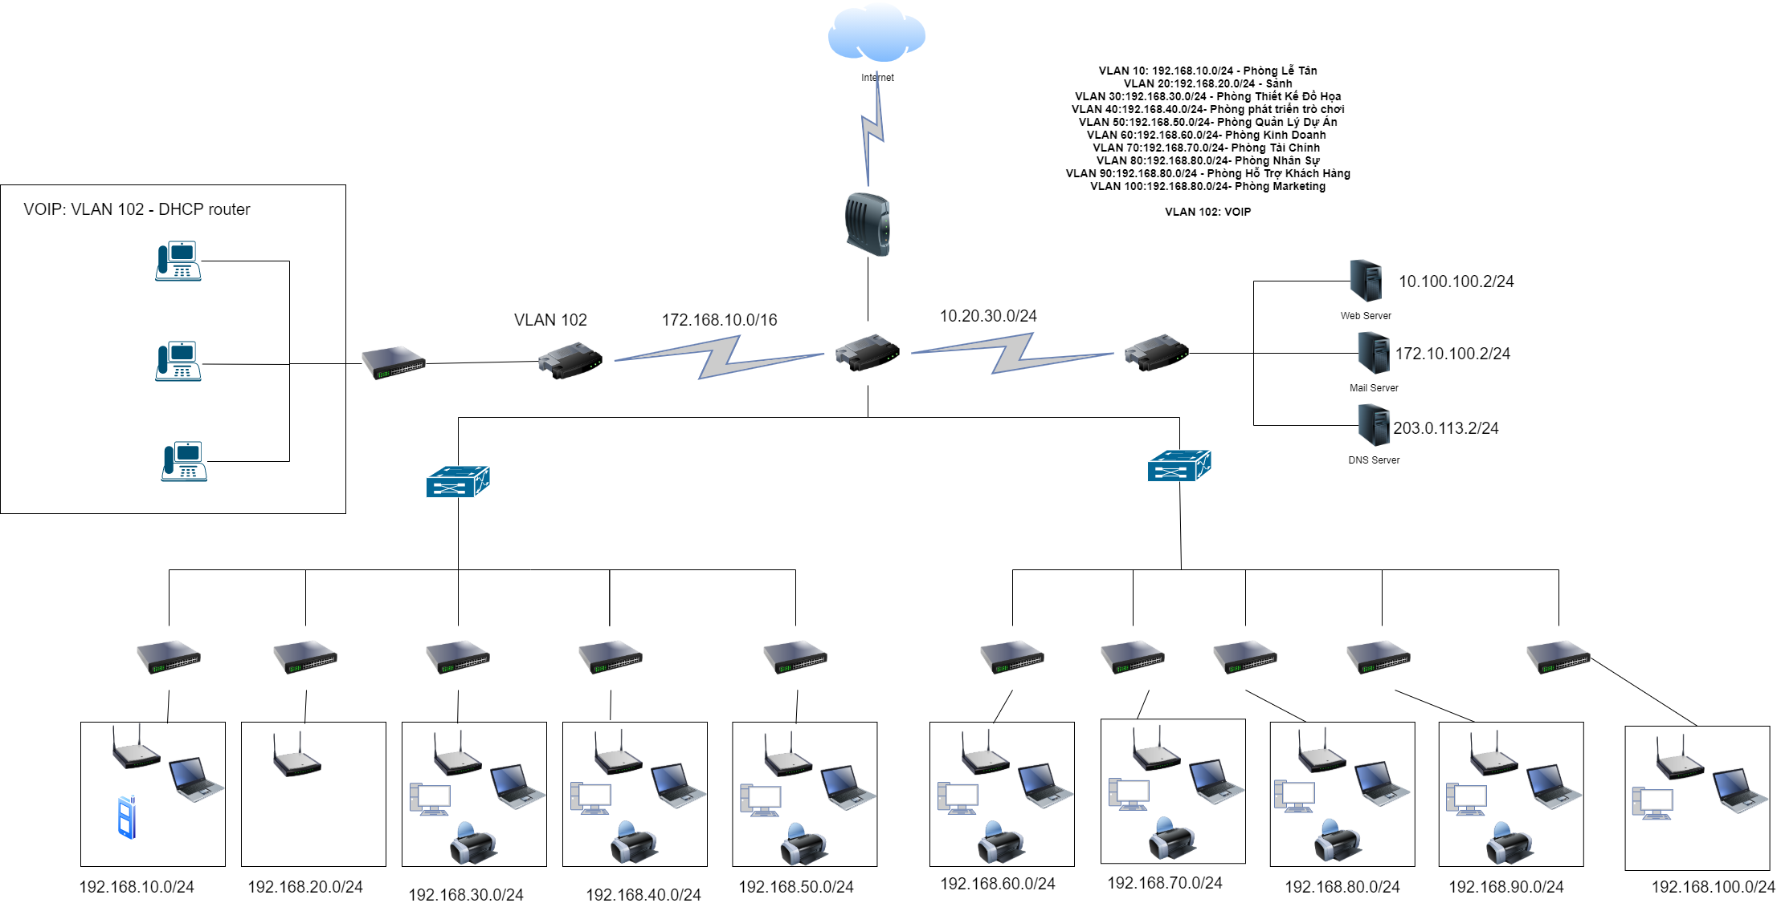

Hình .: Sơ đồ luận lý của hệ thống mạng

## Quy hoạch địa chỉ IP:

Bảng ‑: Quy hoạch địa chỉ IP và VLAN của công ty

|  |  |  |  |
| --- | --- | --- | --- |
| STT | VLAN | Địa chỉ | Mục đích |
| 1 | 10 | 192.168.10.0/24 | Sảnh |
| 2 | 20 | 192.168.20.0/24 | Phòng lễ tân |
| 3 | 30 | 192.168.30.0/24 | Phòng thiết kế đồ hoạ |
| 4 | 40 | 192.168.40.0/24 | Phòng phát triển trò chơi |
| 5 | 50 | 192.168.50.0/24 | Phòng quản lý dự án |
| 6 | 60 | 192.168.60.0/24 | Phòng kinh doanh |
| 7 | 70 | 192.168.70.0/24 | Phòng nhân sự |
| 8 | 80 | 192.168.80.0/24 | Phòng hỗ trợ khách hàng |
| 9 | 90 | 192.168.90.0/24 | Phòng tài chính |
| 10 | 100 | 192.168.100.0/24 | Phòng marketing |
| 11 | 101 | 192.168.101.0/24 | Điện thoại |
| 12 | 102 | 192.168.102.0/24 | VoIP |

Bảng ‑: Quy hoạch địa chỉ Sảnh (VLAN 10)

|  |  |  |  |
| --- | --- | --- | --- |
| STT | Từ địa chỉ - đến địa chỉ | Subnetmask | Mục đích |
| 1 | 192.168.10.2-192.168.10.253 | 255.255.255.0 | Wifi |

Bảng ‑: Quy hoạch địa chỉ Lễ tân (VLAN 20)

|  |  |  |  |
| --- | --- | --- | --- |
| STT | Từ địa chỉ - đến địa chỉ | Subnetmask | Mục đích |
| 1 | 192.168.20.2-192.168.20.253 | 255.255.255.0 | DHCP |
| 2 | 192.168.20.1  192.168.20.254 | 255.255.255.0 | Ngoại trừ |

Bảng ‑: Quy hoạch địa chỉ phòng Thiết kế đồ hoạ (VLAN 30)

|  |  |  |  |
| --- | --- | --- | --- |
| STT | Từ địa chỉ - đến địa chỉ | Subnetmask | Mục đích |
| 1 | 192.168.30.2-192.168.30.253 | 255.255.255.0 | DHCP |
| 2 | 192.168.30.1  192.168.30.254 | 255.255.255.0 | Ngoại trừ |

Bảng ‑: Quy hoạch địa chỉ phòng Phát triển trò chơi (VLAN 40)

|  |  |  |  |
| --- | --- | --- | --- |
| STT | Từ địa chỉ - đến địa chỉ | Subnetmask | Mục đích |
| 1 | 192.168.40.2-192.168.40.253 | 255.255.255.0 | DHCP |
| 2 | 192.168.40.1  192.168.40.254 | 255.255.255.0 | Ngoại trừ |

Bảng ‑: Quy hoạch địa chỉ phòng Quản lý dự án (VLAN 50)

|  |  |  |  |
| --- | --- | --- | --- |
| STT | Từ địa chỉ - đến địa chỉ | Subnetmask | Mục đích |
| 1 | 192.168.50.2-192.168.50.253 | 255.255.255.0 | DHCP |
| 2 | 192.168.50.1  192.168.50.254 | 255.255.255.0 | Ngoại trừ |

Bảng ‑: Quy hoạch địa chỉ phòng Kinh doanh (VLAN 60)

|  |  |  |  |
| --- | --- | --- | --- |
| STT | Từ địa chỉ - đến địa chỉ | Subnetmask | Mục đích |
| 1 | 192.168.60.2-192.168.60.253 | 255.255.255.0 | DHCP |
| 2 | 192.168.60.1  192.168.60.254 | 255.255.255.0 | Ngoại trừ |

Bảng ‑: Quy hoạch địa chỉ phòng Nhân sự (VLAN 70)

|  |  |  |  |
| --- | --- | --- | --- |
| STT | Từ địa chỉ - đến địa chỉ | Subnetmask | Mục đích |
| 1 | 192.168.70.2-192.168.70.253 | 255.255.255.0 | DHCP |
| 2 | 192.168.70.1  192.168.70.254 | 255.255.255.0 | Ngoại trừ |

Bảng ‑: Quy hoạch địa chỉ phòng Hỗ trợ khách hàng (VLAN 80)

|  |  |  |  |
| --- | --- | --- | --- |
| STT | Từ địa chỉ - đến địa chỉ | Subnetmask | Mục đích |
| 1 | 192.168.80.2-192.168.80.253 | 255.255.255.0 | DHCP |
| 2 | 192.168.80.1  192.168.80.254 | 255.255.255.0 | Ngoại trừ |

Bảng ‑: Quy hoạch địa chỉ phòng Tài chính (VLAN 90)

|  |  |  |  |
| --- | --- | --- | --- |
| STT | Từ địa chỉ - đến địa chỉ | Subnetmask | Mục đích |
| 1 | 192.168.90.2-192.168.90.253 | 255.255.255.0 | DHCP |
| 2 | 192.168.90.1  192.168.90.254 | 255.255.255.0 | Ngoại trừ |

Bảng ‑: Quy hoạch địa chỉ phòng Marketing (VLAN 100)

|  |  |  |  |
| --- | --- | --- | --- |
| STT | Từ địa chỉ - đến địa chỉ | Subnetmask | Mục đích |
| 1 | 192.168.100.2-192.168.100.253 | 255.255.255.0 | DHCP |
| 2 | 192.168.100.1  192.168.100.254 | 255.255.255.0 | Ngoại trừ |

Bảng ‑: Quy hoạch địa chỉ Điện thoại (VLAN 101)

|  |  |  |  |
| --- | --- | --- | --- |
| STT | Từ địa chỉ - đến địa chỉ | Subnetmask | Mục đích |
| 1 | 192.168.101.2-192.168.101.253 | 255.255.255.0 | DHCP |

Bảng ‑: Quy hoạch địa chỉ VoIP (VLAN 102)

|  |  |  |  |
| --- | --- | --- | --- |
| STT | Từ địa chỉ - đến địa chỉ | Subnetmask | Mục đích |
| 1 | 192.168.101.2-192.168.101.253 | 255.255.255.0 | DHCP |

Bảng ‑: Quy hoạch địa chỉ phòng Server

|  |  |  |  |
| --- | --- | --- | --- |
| STT | Từ địa chỉ - đến địa chỉ | Subnetmask | Mục đích |
| 1 | 10.100.100.2 | 255.255.255.0 | Web Server |
| 2 | 172.10.100.2 | 255.255.255.0 | Mail Server |
| 3 | 203.0.113.2 | 255.255.255.0 | DNS Server |

## Thiết kế an ninh mạng

* Xác định tài nguyên mạng:
  + Thiết bị mạng (router, switch, modem,...)
  + Các máy đầu cuối (máy tính, máy in,...)
  + Phần mềm,
* Xây dựng chính sách bảo mật:
  + Những người bên ngoài công ty không thể truy cập vào các thiết bị trong mạng.
  + Chỉ có bộ phận kỹ thuật có thể truy cập, cấu hình các thiết bị mạng.
* Biện pháp bảo mật:
  + Các thiết bị mạng được đặt trong phòng kỹ thuật, chỉ có bộ phận kỹ thuật mới có thể tiếp xúc và truy cập.
  + Mỗi thiết bị mạng được đặt tài khoản và mật khẩu để ngăn truy cập trái phép.
  + Trên router biên cấu hình access control list để các thiết bị bên ngoài không thể ping được vào bên trong mạng.

# THIẾT KẾ MẠNG VẬT LÝ

## Sơ đồ vật lý

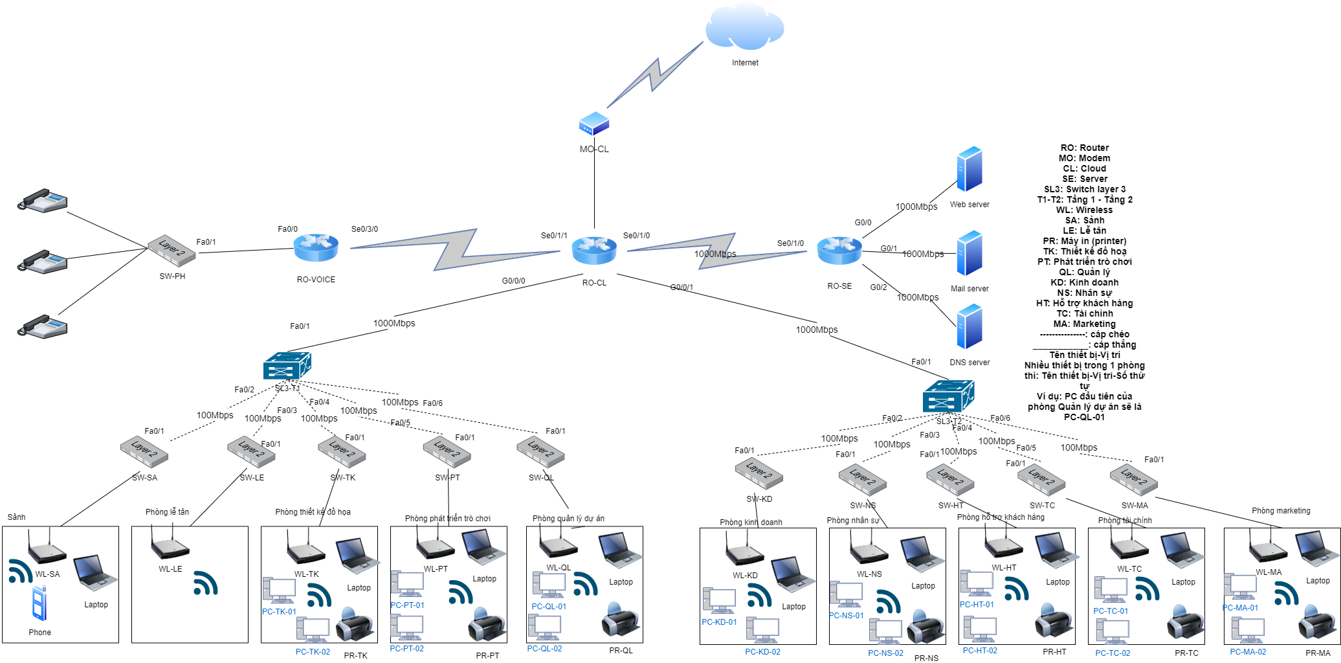

Hình 3. Sơ đồ vật lý của hệ thống mạng

Trong mô hình mạng trên, các thiết bị kết nối với nhau bằng cáp xoắn đôi, với đường backbone có băng thông tối đa 1 Gbps, mỗi nhánh kết nối đến server, máy in và máy tính có băng thông tối đa 100 Mbps.

## Bảng thống kê hàng hóa

Bảng 3. Thống kê thiết bị, dịch vụ để triển khai hệ thống mạng

|  |  |  |  |  |  |  |
| --- | --- | --- | --- | --- | --- | --- |
| STT | Model | Mô tả chi tiết | BH (tháng) | SL | ĐG | Thành tiền |
| A | Thiết bị |  |  |  |  |  |
| 1 | MB7420 | DOCSIS 3.1 cable modem best for cable internet speed plans up to 2 Gbps.  Compatible with Cox, Xfinity and other major U.S. cable internet providers.  32 downstream x 8 upstream DOCSIS 3.0 bonded channels, or 2 downstream x 2 upstream OFDM DOCSIS 3.1 channels.  Two 1-Gigabit Ethernet portsHot | 12 | 1 | 2,357,314 | 2,357,314 |
| 2 | Cisco ISR4331/K9 | Cisco ISR 4331 (3GE, 2NIM, 1SM, 4G FLASH, 4G DRAM, IPB).  Thông lượng tổng hợp: từ 100 Mbps đến 300 Mbps.  Tổng số cổng WAN hoặc LAN 10/100/1000 trên bo mạch: 3 cổng  RJ-45-based ports: 2  SFP-based ports: 2  Enhanced service-module slots: 1  NIM slots: 2  OIR (all I/O modules): Yes  Onboard ISC slot: 1  Default memory double-data-rate 3 (DDR3) error-correction-code (ECC) DRAM (Combined control/services/data planes): 4 GB  Maximum memory DDR3 ECC DRAM (Combined control/services/data planes): 16 GB  Default flash memory:4 GB  Maximum flash memory: 16 GB  External USB 2.0 slots (type A): 1  USB console port -type B mini (up to 115.2 kbps): 1  Serial console port RJ45 (up to 115.2 kbps): 1  Serial auxiliary port RJ45 (up to 115.2 kbps): 1  Power-supply options: Internal: AC and PoE  AC input voltage: 100 to 240 VAC autoranging | 12 | 2 | 52,200,000 | 104,400,000 |
| 3 | Cisco Router 2811 | Device Type Router  Enclosure Type Desktop - modular - 1U  Connectivity Technology Wired  Data Link Protocol Ethernet, Fast Ethernet  Network / Transport Protocol IPSec  Remote Management Protocol SNMP 3  Encryption Algorithm DES, Triple DES, AES  Authentication Method Secure Shell v.2 (SSH2)  Features Modular design, firewall protection, 128-bit encryption, hardware encryption, VPN support, MPLS support, URL filtering, 256-bit encryption  Compliant Standards IEEE 802.3af  RAM 256 MB (installed) / 760 MB (max) - DDR SDRAM  Flash Memory 64 MB (installed) / 256 MB (max)  Status Indicators Link activity, power | 12 | 1 | 2,093,000 | 2,093,000 |
| 4 | Cisco 7960G IP Phone | Brand Cisco  Color Blue  Telephone Type Corded  Power Source Corded Electric  Item Dimensions LxWxH 10 x 10 x 6 inches  Answering System Type Digital  Item Weight 6 Pounds  Multiline Operation Multi-Line Operation  Caller Identification Yes | 12 | 5 | 797,000 | 3,985,000 |
| 5 | HP 1420 -24G ( JG 708B ) | Ports: (24) RJ-45 tự cảm 10/100/1000 cảng, (2) SFP 100/1000 Mbps cảng, Hỗ trợ tối đa 24 tự cảm 10/100/1000 cổng cộng với 2 cổng SFP  Bộ nhớ và bộ xử lý: 1 MB kích thước flash / Packet đệm: 512 KB  Độ trễ: 100 Mb Độ trễ: <8 ms / 1000 Mb Độ trễ: <16 ms  Throughput: lên đến 38,7 Mpps  Chuyển đổi công suất: 52 Gbps | 12 | 11 | 3,600,000 | 39,600,000 |
| 6 | Server (R282-NO0) | 3rd Gen. Intel® Xeon® Scalable Processors.  8-Channel RDIMM/LRDIMM DDR4 per processor, 32 x DIMMs.  Supports Intel® Optane™ Persistent Memory 200 series.  Dual ROM Architecture supported.  Intel® C621A Express Chipset.  2 x 1Gb/s LAN ports (Intel® I350-AM2)  1 x Dedicated management port.  16 x 2.5″ SATA/SAS hot-swappable HDD/SSD bays.  8 x 2.5″ SATA/SAS/Gen4 NVMe hot-swappable HDD/SSD bays.  2 x 2.5″ SATA/SAS hot-swappable HDD/SSD bays in rear side.  Onboard 12Gb/s SAS expander.  8 x PCIe Gen4 expansion slots.  1 x OCP 3.0 Gen4 x16 mezzanine slot.  1 x OCP 2.0 Gen3 x8 mezzanine slot. | 12 | 3 | 99,449,000 | 298,347,000 |
| 7 | WS-C3560CX-12TC-S | Bộ tính năng: Cơ sở IP  Giao diện Uplink: 2 x 1G đồng cộng với SFP 2 x 1G.  Cổng: 12 x 10/100/1000 Gigabit Ethernet.  Chuyển tiếp băng thông: 16 Gbps.  Chuyển mạch băng thông (công suất full-duplex): 32 Gbps.  RAM: 512 MB.  Bộ nhớ flash: 128 MB  Kích thước: 4,44 x 26,9 x 21,3 cm.  Trọng lượng bao bì: 4,65 Kg. | 12 | 2 | 31,089,210 | 62,178,420 |
| 8 | PC bộ |  |  | 122 |  |  |
|  | HP M01-F2033d 76U01PA | CPU: Intel Core i5-12400 (2.5 GHz 4.5GHz/18MB/6 nhân, 12 luồng).  RAM: 1 x 8GB DDR4 3200MHz (2 Khe cắm,  Đồ họa: Intel UHD Graphics 730.  Lưu trữ: 512GB SSD M.2 NVMe/  Bàn phím + Chuột. | 24 | 122 | 15,890,000 | 1,938,580,000 |
|  | LCD PHILIPS 241V8 | Kích thước: 23.8" (1920 x 1080), Tỷ lệ 16:9  Tấm nền IPS, Góc nhìn: 178 (H) / 178 (V)  Tần số quét: 75Hz , Thời gian phản hồi 4 ms  HIển thị màu sắc: 16.7 triệu màu  Cổng hình ảnh: , 1 x HDMI, 1 x VGA/D-sub | 24 | 122 | 2,590,000 | 315,980,000 |
| C | Rack |  |  |  |  |  |
| 5 | EGAV-PROF20 | ECHOGEAR 20U Open Frame Rack for Servers & AV Gear - Wall Mountable Design Includes 2x Vented Shelves, 25x Rack Mounting Screws, 4x Leveling Feet, 4x Shelf Stops, & 2x Securement Straps | 24 | 1 | 11,600,000 | 11,600,000 |
| 6 | TMC-PDU12CB | PDU bao gồm 12 ổ cắm chuẩn universal (đa năng); có MCB bảo vệ 6kA 32A; đèn báo tín hiệu; dây dẫn 3x2.5mm2 dài từ 1.5m  Vỏ bằng thép CT3 được sơn tĩnh điện màu đen sần, mã màu MX8081-770.  Đầu vào: dạng đầu chờ, có thể kết hợp các loại: universal (đa năng) - IEC320; C13 (đầu cái) - IEC320 C13; C14 (đầu đực) - IEC320 C14; C19 (đầu cái) - IEC320 C19; C20 (đầu đực) - IEC320 C20; công nghiệp - IEC60320.  Kích thước: Rộng 50mm x Cao 50mm x Dài 870mm.  Quy cách lắp dọc tủ rack  Điện áp sử dụng: Đầu vào 220V-250V. | 12 | 1 | 900,000 | 900,000 |
| D | Phần mềm |  |  |  |  |  |
|  | 9EM-00653 | WinSvrSTDCore 2019 SNGL OLP 2Lic NL CoreLic. |  | 1 | 2,606,000 | 2,606,000 |
|  | Q5Y-00003 | O365E3Open ShrdSvr SNGLSubsVLOLP NL  AnnualQlf |  | 7 | 4,835,000 | 33,845,000 |
| E | Dịch vụ |  |  |  |  |  |
|  | * Cấu hình dịch vụ DHCP, FTP, Email. * Cấu hình bảo mật. * Cấu hình Router, Switch * Tạo tài khoản Office 365 * Test, kiểm tra hệ thống * Tài liệu hướng dẫn và cấu hình * Thuê domain name, thuê địa chỉ IP của ISP | |  |  | 100,000,000 | 100,000,000 |
| TỔNG CỘNG | | | | | | 2,916,471,734 |

## Thông tin kết nối port và bảng địa chỉ

Bảng 3. Thông tin kết nối port

|  |  |  |  |
| --- | --- | --- | --- |
| **Thiết bị** | **Port** | **Thiết bị được kết nối** | **Trunking/VLAN** |
| Router_CL | Se0/0/1 | Router_Se | N/A |
| Se0/1/1 | Router_VOICE | N/A |
| G0/0/0 | SW-Tang1 | Trunk |
| G0/0/1 | SW-Tang2 | Trunk |
| Router_Se | G0/0 | DNS Server | N/A |
| G0/1 | Web Server | N/A |
| G0/2 | Mail Server | N/A |
| Se0/1/0 | Router_CL | N/A |
| Router_VOICE | Fa0/0 | SW_Voice | N/A |
| Se0/3/0 | Router_CL | NC |
| SW_Tang1 | Fa0/2-3 | Phong Le Tan | Trunk |
| Fa0/4-5 | Sanh | Trunk |
| Fa0/12-13 | Phong TKDH | Trunk |
| Fa0/8-9 | Phong PTTC | Trunk |
| Fa0/10-11 | Phong QLDA | Trunk |
| SW_Tang2 | Fa0/2-3 | Phong Kinh Doanh | Trunk |
| Fa0/4-5 | Phong Tai Chinh | Trunk |
| Fa0/12-13 | Phong Nhan Su | Trunk |
| Fa0/8-9 | Phong HTKH | Trunk |
| Fa0/10-11 | Phong Marketing | Trunk |
| Phong Le Tan | Fa0/2 | PC01_LeTan | VLAN10 |
| Fa0/3 | AP_LeTan | VLAN10 |
| Fa0/23-24 | SW_Tang1 | Trunk |
| Sanh | Fa0/2 | AP_Sanh | VLAN20 |
| Fa0/23-24 | SW_Tang1 | Trunk |
| Phong TKDH | Fa0/2 | PC01_TKDH | VLAN30 |
| Fa0/3 | Printer_TKDH | VLAN30 |
| Fa0/4 | PC02_TKDH | VLAN30 |
| Fa0/23-24 | SW_Tang1 | Trunk |
| Phong PTTC | Fa0/2 | PC01_PTTC | VLAN40 |
| Fa0/3 | Printer_PTTC | VLAN40 |
| Fa0/4 | PC02_PTTC | VLAN40 |
| Fa0/5 | PC03_PTTC | VLAN40 |
| Fa0/23-24 | SW_Tang1 | Trunk |
| Phong QLDA | Fa0/2 | PC01_QLDA | VLAN50 |
| Fa0/3 | AP_QLDA | VLAN50 |
| Fa0/4 | PC02_QLDA | VLAN50 |
| Fa0/5 | Printer_QLDA | VLAN50 |
| Fa0/23-24 | SW_Tang1 | Trunk |
| Phong Kinh Doanh | Fa0/2 | PC01_KinhDoanh | VLAN60 |
| Fa0/3 | Printer_KinhDoanh | VLAN60 |
| Fa0/4 | AP_KinhDoanh | VLAN60 |
| Fa0/23-24 | SW_Tang2 | Trunk |
| Phong Tai Chinh | Fa0/2 | PC01_TaiChinh | VLAN70 |
| Fa0/3 | Printer_ TaiChinh | VLAN70 |
| Fa0/4 | AP_ TaiChinh | VLAN70 |
| Fa0/23-24 | SW_Tang2 | Trunk |
| Phong Nhan Su | Fa0/2 | PC01_ NhanSu | VLAN80 |
| Fa0/3 | Printer_ NhanSu | VLAN80 |
| Fa0/4 | AP_ NhanSu | VLAN80 |
| Fa0/23-24 | SW_Tang2 | Trunk |
| Phong HTKH | Fa0/2 | PC01_HTKH | VLAN90 |
| Fa0/3 | Printer_ HTKH | VLAN90 |
| Fa0/4 | AP_ HTKH | VLAN90 |
| Fa0/23-24 | SW_Tang2 | Trunk |
| Phong Marketing | Fa0/2 | PC01_Marketing | VLAN100 |
| Fa0/3 | Printer_ Marketing | VLAN100 |
| Fa0/4 | AP_ Marketing | VLAN100 |
| Fa0/23-24 | SW_Tang2 | Trunk |

|  |  |  |  |
| --- | --- | --- | --- |
| **Thiết bị** | **Interface** | **Địa chỉ IP** | **Kết nối tới thiết bị** |
| Router_CL | Se0/0/1 | 10.20.30.1 | Router_Se |
| Se0/1/1 | 172.168.10.1 | Router_VOICE |
| G0/0/0 | N/A | SW_Tang1 |
| G0/0/1 | N/A | SW_Tang2 |
| Router_Se | G0/0 | 10.100.100.1 | DNS Server |
| G0/1 | 203.0.113.1 | Web Server |
| G0/2 | 172.10.100.1 | Mail Server |
| Se0/1/0 | 10.20.30.2 | Router_CL |
| Router_VOICE | Fa0/0 | N/A | SW_Voice |
| Se0/3/0 | 172.168.10.2 | Router_CL |
| SW_Tang1 | Fa0/2-3 | N/A | Phong Le Tan |
| Fa0/4-5 | N/A | Sanh |
| Fa0/12-13 | N/A | Phong TKDH |
| Fa0/8-9 | N/A | Phong PTTC |
| Fa0/10-11 | N/A | Phong QLDA |
| SW_Tang2 | Fa0/2-3 | N/A | Phong Kinh Doanh |
| Fa0/4-5 | N/A | Phong Tai Chinh |
| Fa0/12-13 | N/A | Phong Nhan Su |
| Fa0/8-9 | N/A | Phong HTKH |
| Fa0/10-11 | N/A | Phong Marketing |
| Phong Le Tan | Fa0/2 | N/A | PC01_LeTan |
| Fa0/3 | N/A | AP_LeTan |
| Fa0/23-24 | N/A | SW_Tang1 |
| Sanh | Fa0/2 | N/A | AP_Sanh |
| Fa0/23-24 | N/A | SW_Tang1 |
| Phong TKDH | Fa0/2 | N/A | PC01_TKDH |
| Fa0/3 | N/A | Printer_TKDH |
| Fa0/4 | N/A | PC02_TKDH |
| Fa0/23-24 | N/A | SW_Tang1 |
| Phong PTTC | Fa0/2 | N/A | PC01_PTTC |
| Fa0/3 | N/A | Printer_PTTC |
| Fa0/4 | N/A | PC02_PTTC |
| Fa0/5 | N/A | PC03_PTTC |
| Fa0/23-24 | N/A | SW_Tang1 |
| Phong QLDA | Fa0/2 | N/A | PC01_QLDA |
| Fa0/3 | N/A | AP_QLDA |
| Fa0/4 | N/A | PC02_QLDA |
| Fa0/5 | N/A | Printer_QLDA |
| Fa0/23-24 | N/A | SW_Tang1 |
| Phong Kinh Doanh | Fa0/2 | N/A | PC01_KinhDoanh |
| Fa0/3 | N/A | Printer_KinhDoanh |
| Fa0/4 | N/A | AP_KinhDoanh |
| Fa0/23-24 | N/A | SW_Tang2 |
| Phong Tai Chinh | Fa0/2 | N/A | PC01_TaiChinh |
| Fa0/3 | N/A | Printer_ TaiChinh |
| Fa0/4 | N/A | AP_ TaiChinh |
| Fa0/23-24 | N/A | SW_Tang2 |
| Phong Nhan Su | Fa0/2 | N/A | PC01_ NhanSu |
| Fa0/3 | N/A | Printer_ NhanSu |
| Fa0/4 | N/A | AP_ NhanSu |
| Fa0/23-24 | N/A | SW_Tang2 |
| Phong HTKH | Fa0/2 | N/A | PC01_HTKH |
| Fa0/3 | N/A | Printer_ HTKH |
| Fa0/4 | N/A | AP_ HTKH |
| Fa0/23-24 | N/A | SW_Tang2 |
| Phong Marketing | Fa0/2 | N/A | PC01_Marketing |
| Fa0/3 | N/A | Printer_ Marketing |
| Fa0/4 | N/A | AP_ Marketing |
| Fa0/23-24 | N/A | SW_Tang2 |

# CHI TIẾT CẤU HÌNH

## Cấu hình Router_CL

|  |
| --- |
| Cấu hình Hostname:  configure t  hostname Router_CL  Cấu hình Username, password:  username Router_CL password admin  Cấu hình enable password, mã hóa mật khẩu:  enable password admin  service password-encryption  line con 0  login local  Cấu hình IP không được sử trong từng VLAN:  ip dhcp excluded-address 192.168.10.1  ip dhcp excluded-address 192.168.10.254  ip dhcp excluded-address 192.168.20.254  ip dhcp excluded-address 192.168.20.1  ip dhcp excluded-address 192.168.30.1  ip dhcp excluded-address 192.168.30.254  ip dhcp excluded-address 192.168.40.254  ip dhcp excluded-address 192.168.40.1  ip dhcp excluded-address 192.168.50.1  ip dhcp excluded-address 192.168.50.254  ip dhcp excluded-address 192.168.60.1  ip dhcp excluded-address 192.168.60.254  ip dhcp excluded-address 192.168.70.254  ip dhcp excluded-address 192.168.70.1  ip dhcp excluded-address 192.168.80.1  ip dhcp excluded-address 192.168.80.254  ip dhcp excluded-address 192.168.90.254  ip dhcp excluded-address 192.168.90.1  ip dhcp excluded-address 192.168.100.1  ip dhcp excluded-address 192.168.100.254  Cấu hình DHCP Pool cho từng VLAN:  ip dhcp pool VLAN0010  network 192.168.10.0 255.255.255.0  default-router 192.168.10.1  dns-server 10.100.100.2  ip dhcp pool VLAN0020  network 192.168.20.0 255.255.255.0  default-router 192.168.20.1  dns-server 10.100.100.2  ip dhcp pool VLAN0030  network 192.168.30.0 255.255.255.0  default-router 192.168.30.1  dns-server 10.100.100.2  ip dhcp pool VLAN0040  network 192.168.40.0 255.255.255.0  default-router 192.168.40.1  dns-server 10.100.100.2  ip dhcp pool VLAN0050  network 192.168.50.0 255.255.255.0  default-router 192.168.50.1  dns-server 10.100.100.2  ip dhcp pool VLAN0060  network 192.168.60.0 255.255.255.0  default-router 192.168.60.1  dns-server 10.100.100.2  ip dhcp pool VLAN0070  network 192.168.70.0 255.255.255.0  default-router 192.168.70.1  dns-server 10.100.100.2  ip dhcp pool VLAN0080  network 192.168.80.0 255.255.255.0  default-router 192.168.80.1  dns-server 10.100.100.2  ip dhcp pool VLAN0090  network 192.168.90.0 255.255.255.0  default-router 192.168.90.1  dns-server 10.100.100.2  ip dhcp pool VLAN0100  network 192.168.100.0 255.255.255.0  default-router 192.168.100.1  dns-server 10.100.100.2  Cấu hình VLAN:  interface GigabitEthernet0/0/0.10  encapsulation dot1Q 10  ip address 192.168.10.1 255.255.255.0  interface GigabitEthernet0/0/0.20  encapsulation dot1Q 20  ip address 192.168.20.1 255.255.255.0  interface GigabitEthernet0/0/0.30  encapsulation dot1Q 30  ip address 192.168.30.1 255.255.255.0  interface GigabitEthernet0/0/0.40  encapsulation dot1Q 40  ip address 192.168.40.1 255.255.255.0  interface GigabitEthernet0/0/0.50  encapsulation dot1Q 50  ip address 192.168.50.1 255.255.255.0  interface GigabitEthernet0/0/1  no ip address  duplex auto  speed auto  interface GigabitEthernet0/0/1.60  encapsulation dot1Q 60  ip address 192.168.60.1 255.255.255.0  interface GigabitEthernet0/0/1.70  encapsulation dot1Q 70  ip address 192.168.70.1 255.255.255.0  interface GigabitEthernet0/0/1.80  encapsulation dot1Q 80  ip address 192.168.80.1 255.255.255.0  interface GigabitEthernet0/0/1.90  encapsulation dot1Q 90  ip address 192.168.90.1 255.255.255.0  interface GigabitEthernet0/0/1.100  encapsulation dot1Q 100  ip address 192.168.100.1 255.255.255.0  Cấu hình định tuyến RIP:  router rip  version 2  network 10.0.0.0  network 172.10.0.0  network 172.168.0.0  network 192.168.10.0  network 192.168.20.0  network 192.168.30.0  network 192.168.40.0  network 192.168.50.0  network 192.168.60.0  network 192.168.70.0  network 192.168.80.0  network 192.168.90.0  network 192.168.100.0  network 192.168.101.0  network 192.168.102.0  network 203.0.113.0 |

## Cấu hình Router_VOICE

|  |
| --- |
| Cấu hình IP không được sử trong từng VLAN:  ip dhcp excluded-address 192.168.101.1 192.168.101.5  ip dhcp excluded-address 192.168.102.1 192.168.102.5  Cấu hình DHCP Pool cho từng VLAN:  ip dhcp pool DATA10  network 192.168.101.0 255.255.255.0  default-router 192.168.101.1  ip dhcp pool VOICE20  network 192.168.102.0 255.255.255.0  default-router 192.168.102.1  option 150 ip 192.168.102.1  Cấu hình VLAN:  interface FastEthernet0/0.101  encapsulation dot1Q 101  ip address 192.168.101.1 255.255.255.0  interface FastEthernet0/0.102  encapsulation dot1Q 102  ip address 192.168.102.1 255.255.255.0  Cấu hình định tuyến RIP:  router rip  version 2  network 172.168.0.0  network 192.168.101.0  network 192.168.102.0 |

## Cấu hình Router_Se

|  |
| --- |
| Cấu hình Hostname:  configure t  hostname Router_Se  Cấu hình Username, password:  username Router_Se password admin  Cấu hình enable password, mã hóa mật khẩu:  enable password admin  service password-encryption  line con 0  login local  Cấu hình định tuyến RIP:  router rip  version 2  network 10.0.0.0  network 172.10.0.0  network 203.0.113.0 |

## Cấu hình SW_Tang1:

|  |
| --- |
| Cấu hình Hostname:  configure t  hostname SW_Tang1  Cấu hình Etherchannel:  interface Port-channel4  switchport trunk encapsulation dot1q  switchport mode trunk  interface Port-channel5  switchport trunk encapsulation dot1q  switchport mode trunk  interface Port-channel6  switchport trunk encapsulation dot1q  switchport mode trunk  interface FastEthernet0/1  switchport trunk encapsulation dot1q  switchport mode trunk  switchport nonegotiate  interface FastEthernet0/7  switchport trunk encapsulation dot1q  switchport mode trunk  channel-group 3 mode on  interface FastEthernet0/8  switchport trunk encapsulation dot1q  switchport mode trunk  channel-group 4 mode on  interface FastEthernet0/9  switchport trunk encapsulation dot1q  switchport mode trunk  channel-group 4 mode on  interface FastEthernet0/10  switchport trunk encapsulation dot1q  switchport mode trunk  channel-group 5 mode on  interface FastEthernet0/11  switchport trunk encapsulation dot1q  switchport mode trunk  channel-group 5 mode on  interface FastEthernet0/12  switchport trunk encapsulation dot1q  switchport mode trunk  channel-group 6 mode on  interface FastEthernet0/13  switchport trunk encapsulation dot1q  switchport mode trunk  channel-group 6 mode on |

## Cấu hình SW_Tang2:

|  |
| --- |
| Cấu hình Hostname:  configure t  hostname SW_Tang1  Cấu hình Etherchannel:  interface FastEthernet0/7  switchport trunk encapsulation dot1q  switchport mode trunk  channel-group 3 mode on  interface FastEthernet0/8  switchport trunk encapsulation dot1q  switchport mode trunk  channel-group 4 mode on  interface FastEthernet0/9  switchport trunk encapsulation dot1q  switchport mode trunk  channel-group 4 mode on  interface FastEthernet0/10  switchport trunk encapsulation dot1q  switchport mode trunk  channel-group 5 mode on  interface FastEthernet0/11  switchport trunk encapsulation dot1q  switchport mode trunk  channel-group 5 mode on  interface FastEthernet0/12  switchport trunk encapsulation dot1q  switchport mode trunk  channel-group 6 mode on  interface FastEthernet0/13  switchport trunk encapsulation dot1q  switchport mode trunk  channel-group 6 mode on |

## Cấu hình TE_SERVER

### Đặt địa chỉ IP cho Server

Trên DNS Server, chọn Desktop, chọn IP Configuration đặt các thông số như sau:

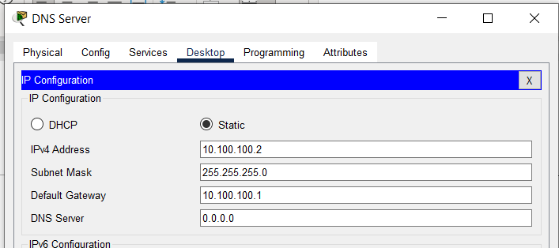

Hình .: Cấu hình địa chỉ cho DNS Server

Trên Mail Server, chọn Desktop, chọn IP Configuration đặt các thông số như sau:

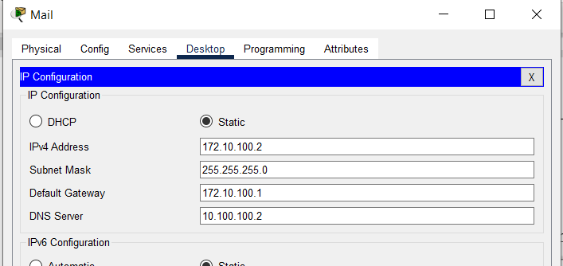

Hình .: Cấu hình địa chỉ cho Mail Server

Trên Web Server, chọn Desktop, chọn IP Configuration đặt các thông số như sau:

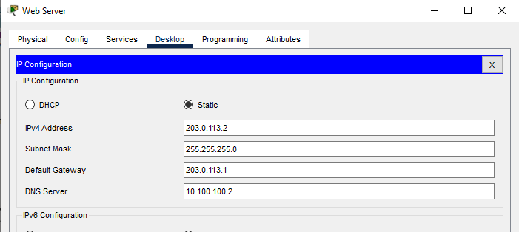

### Cấu hình dịch vụ DNS

Trên DNS Server, chọn Service, chọn DNS, sau đó nhập domain name đã thuê và địa chỉ IP của Server, sau đó nhấn Add:

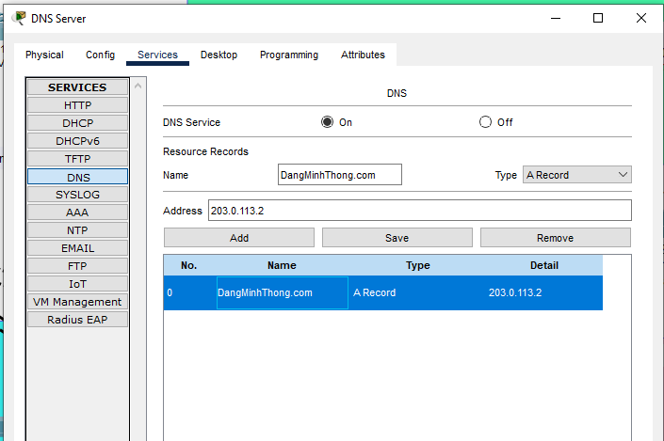

Hình 4. Cấu hình dịch vụ DNS cho DNS Server

### Cấu hình dịch vụ Email

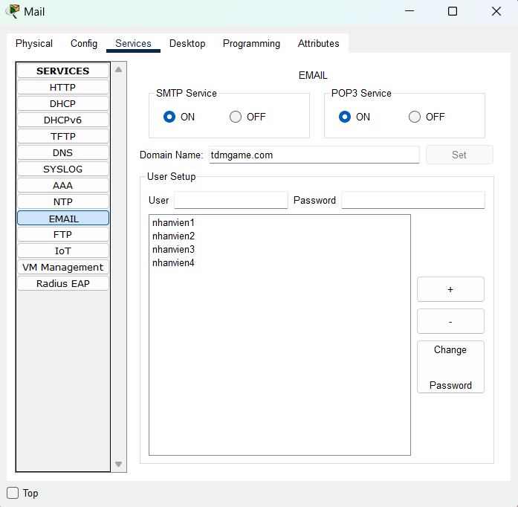

Hình 4.2 Cấu hình dịch vụ Email cho Mail Server

Trên Mail Server, nhấn vào Service, mục EMAIL, bật dịch vụ SMTP và POP3. Sau đó, nhập domain name đã tạo và tạo user cho các nhân viên.

# KIỂM TRA HỆ THỐNG

## Kiểm tra kết nối giữa các thiết bị

Mô hình mạng tất cả đều ping thành công và không có host nào bị lỗi.

## Kiểm tra băng thông

### ROUTER

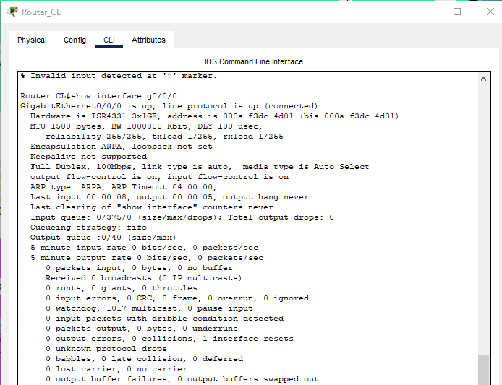

Hình .: Thông tin cổng G0/0/0 của ROUTER_CL

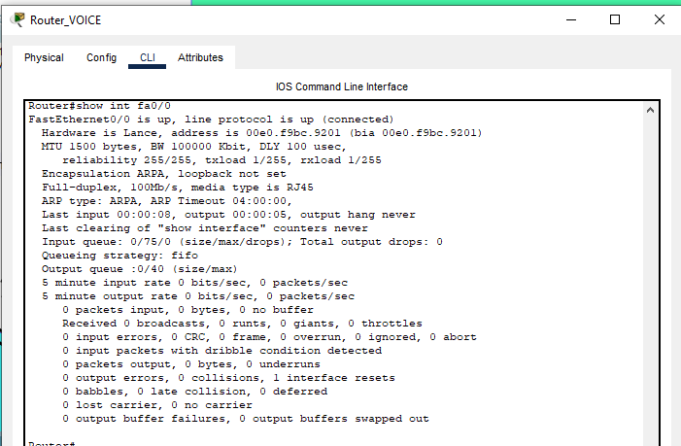

Hình .: Thông tin cổng F0/0 của ROUTER_VOICE

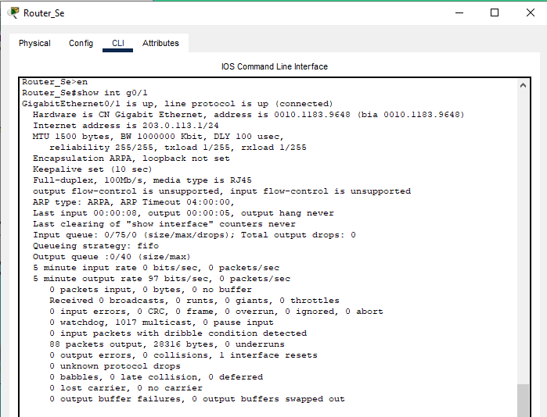

Hình .: Thông tin cổng G0/1 của ROUTER_SE

## Kiểm tra dịch vụ Email

Thực hiện đăng nhập nhanvien1@tdmgame.com vào PC01_LeTan

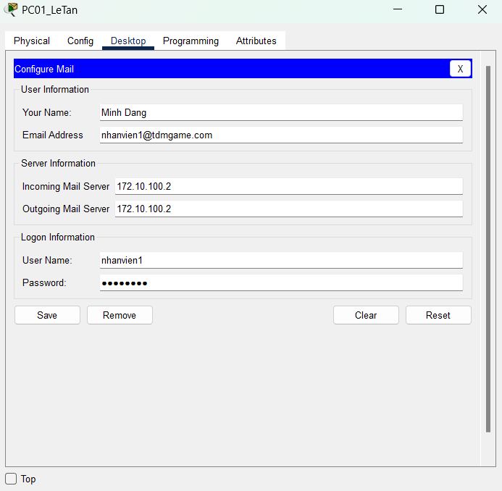

Thực hiện đăng nhập nhanvien2@tdmgame.com cho PC01_TKDH

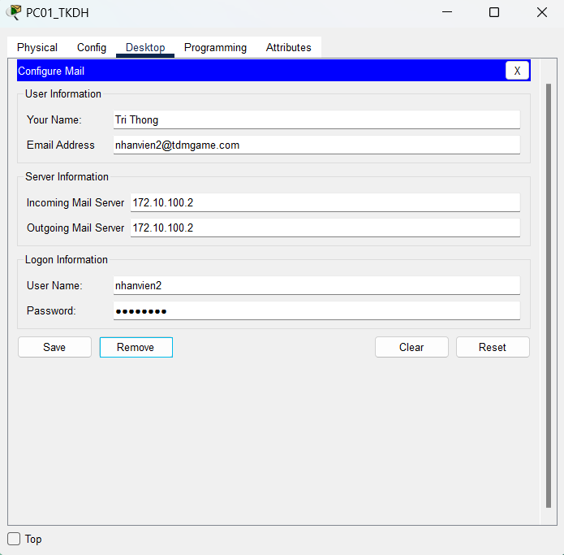

Sử dụng PC01_LeTan với nhanvien1 và soạn một email gửi đến nhanvien2.

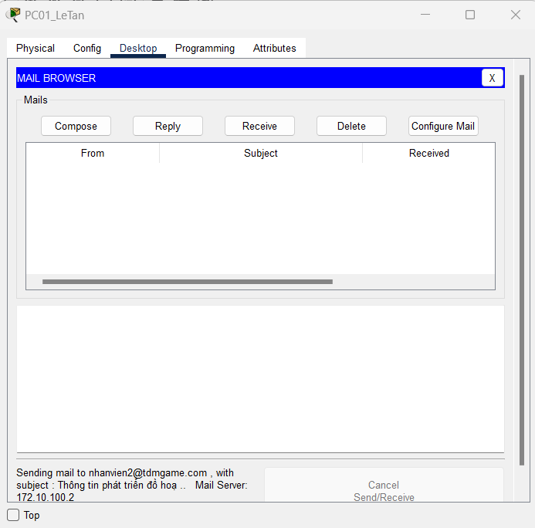

Ở PC01_TKDH với nhanvien2, thực hiện nhận email được gửi từ PC01_LeTan

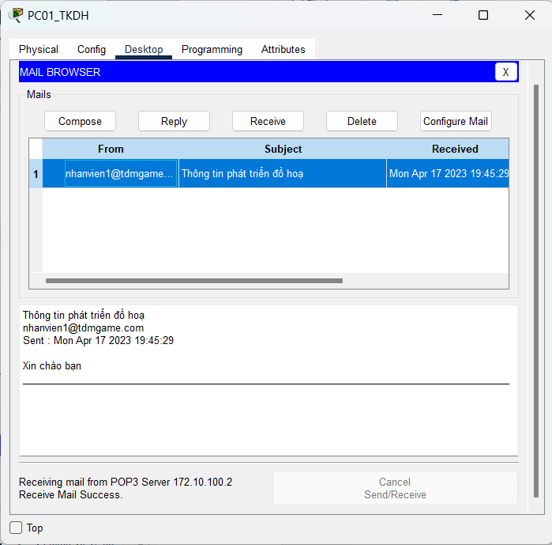

## Kiểm tra dịch vụ web

Từ PC01_LeTan, thực hiện truy cập vào tên miền DangMinhThong.com thông qua DNS Server với địa chỉ IP 203.0.113.2.

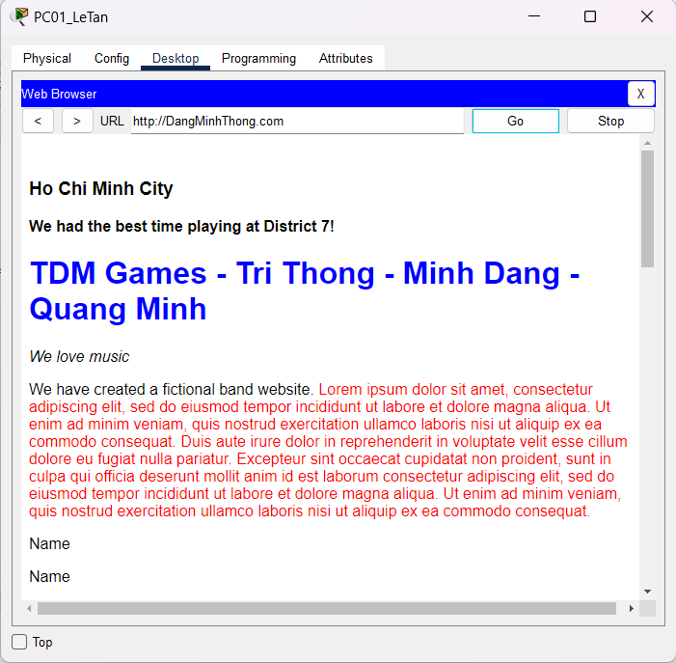

Hình 5. Kết quả kiểm tra dịch vụ web từ máy tính bên ngoài mạng

## Kiểm tra bảo mật

### Kiểm tra bảo mật thiết bị mạng

Thực hiện truy cập vào Router_CL, Router_Se và các Switch Layer2, thiết bị yêu cầu nhập tài khoản và mật khẩu để thực hiện truy cập và thay đổi cấu hình thiết bị.

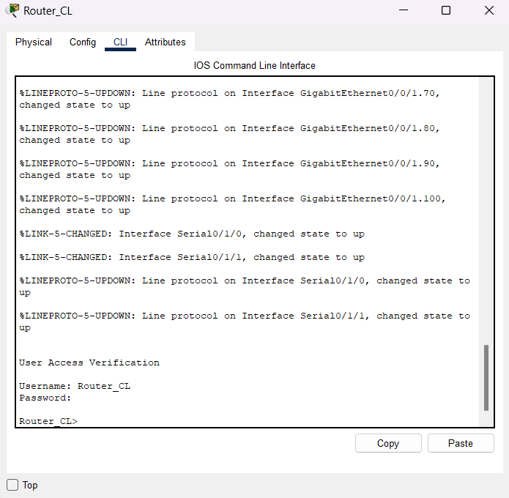

Hình 5. Kết quả thực hiện bảo mật TE_SW

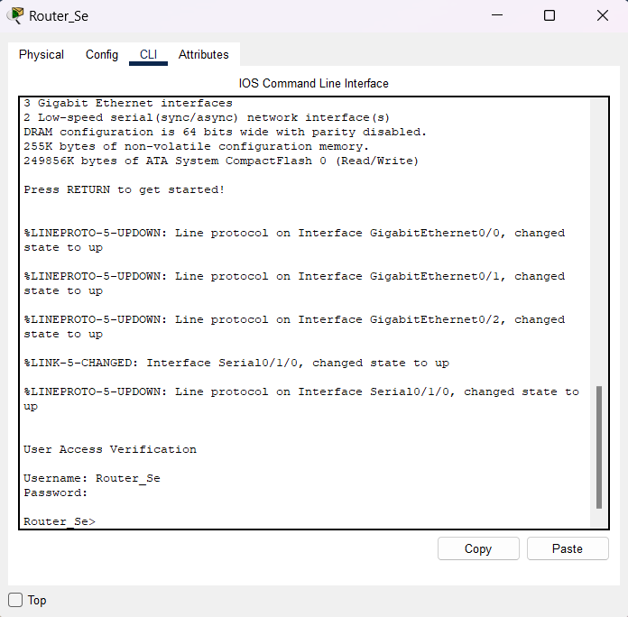

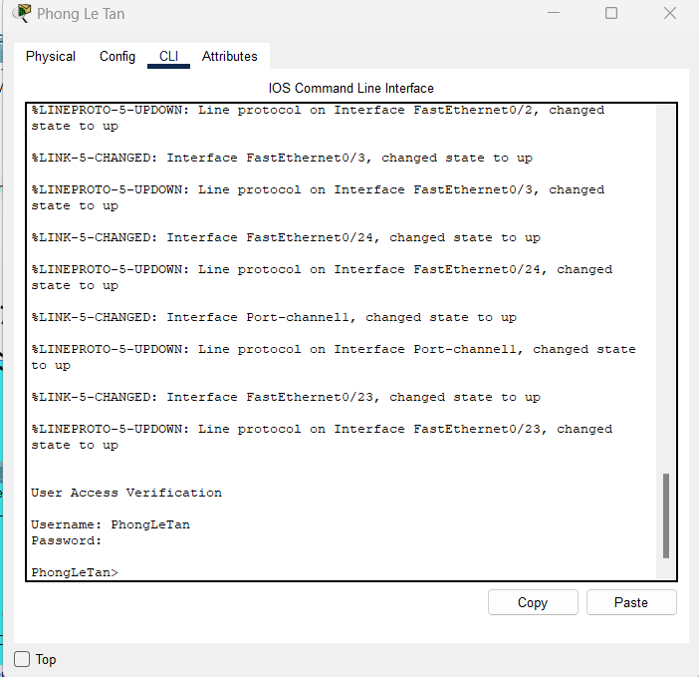

TÀI LIỆU THAM KHẢO

**Tiếng Việt**

Lê Ngọc Anh, “[Quản Trị Mạng và Bảo Mật] - Cấu hình Subinterface - Inter VLAN”, [(14) [Quản Trị Mạng và Bảo Mật] - Cấu hình Subinterface - Inter VLAN - YouTube](https://www.youtube.com/watch?v=yUCocOZmwy0)

**Tiếng Anh**

LearnTech Training (2017), Configuring VoIP Phones in Cisco Packet Tracer – YouTube

CCNA (2017), Etherchannel configuration on cisco switch | Learn Linux CCNA CEH IPv6 Cyber-Security Online (linuxtiwary.com)

**PHỤ LỤC**

Phần này bao gồm những nội dung cần thiết nhằm minh họa hoặc hỗ trợ cho nội dung luận văn như số liệu, biểu mẫu, tranh ảnh. . . . nếu sử dụng những câu trả lời cho một *bảng câu hỏi thì bảng câu hỏi mẫu này phải được đưa vào phần Phụ lục ở dạng nguyên bản* đã dùng để điều tra, thăm dò ý kiến; **không được tóm tắt hoặc sửa đổi**. Các tính toán mẫu trình bày tóm tắt trong các biểu mẫu cũng cần nêu trong Phụ lục của luận văn. Phụ lục không được dày hơn phần chính của luận văn